KỶ NIỆM 112 NĂM NGÀY BÁC HỒ RA ĐI TÌM ĐƯỜNG CỨU NƯỚC (5/6/1911-5/6/2023)
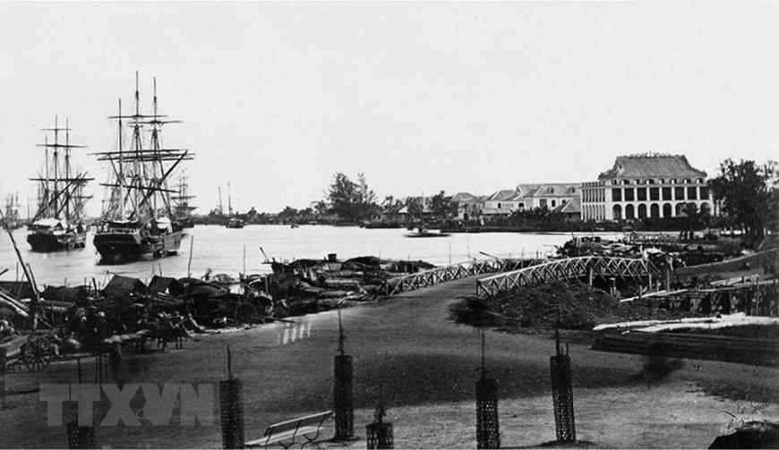
Sự kiện Bác Hồ ra đi tìm đường cứu nước có ý nghĩa đặc biệt quan trọng trong lịch sử đấu tranh vì sự sinh tồn-phát triển của dân tộc Việt Nam trong thế kỷ 20 cũng như con đường đi lên Chủ nghĩa xã hội ngày nay. Cách đây 112 năm, ngày 5/6/1911, từ Bến cảng Nhà Rồng, Chủ tịch Hồ Chí Minh - lúc này mang tên Nguyễn Tất Thành, bắt đầu cuộc hành trình ra nước ngoài tìm đường cứu nước, cứu dân. Đây là sự kiện có ý nghĩa đặc biệt quan trọng trong lịch sử đấu tranh vì sự sinh tồn và phát triển của dân tộc Việt Nam trong thế kỷ 20. Tháng 6 lại tới, chúng ta cùng nhìn lại hình ảnh anh thanh niên Nguyễn Tất Thành với hai bàn tay trắng quyết tâm ra đi tìm đường cứu nước từ bến cảng Nhà Rồng, cùng nhìn lại dấu mốc quan trọng trong cuộc đời và sự nghiệp của Hồ Chí Minh, cũng là bước ngoặt quan trọng của cách mạng Việt Nam khi đó.

Bến Nhà Rồng (Sài Gòn) đầu thế kỷ XX. Từ nơi này, ngày 5-6-1911, người thanh niên yêu nước Nguyễn Tất Thành đã rời Tổ quốc trên con tàu Đô đốc Latouche-Tréville để thực hiện hoài bão giải phóng nước nhà khỏi ách nô lệ của thực dân, đế quốc.

